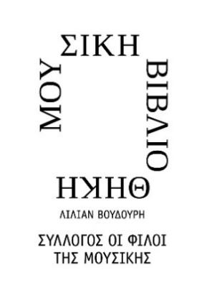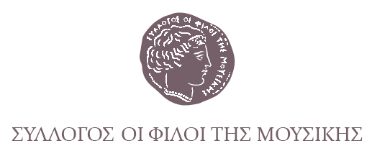

Αθήνα, 8 Μαΐου 2026
ΔΕΛΤΙΟ ΤΥΠΟΥ

Μουσική Βιβλιοθήκη «Λίλιαν Βουδούρη» του Συλλόγου Οι Φίλοι της Μουσικής
στο Μέγαρο Μουσικής Αθηνών

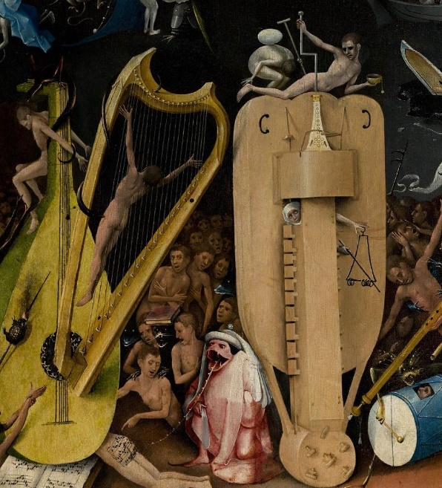

ΠΑΡΟΥΣΙΑΣΗ - ΣΥΝΑΥΛΙΑ
Mundus inversus: η μουσική στο έργο του Ιερώνυμου Μπος
Δευτέρα 18.05, 20:00

ΑΙΘΟΥΣΑ ΔΙΔΑΣΚΑΛΙΑΣ ΜΟΥΣΙΚΗΣ ΒΙΒΛΙΟΘΗΚΗΣ «ΛΙΛΙΑΝ ΒΟΥΔΟΥΡΗ»
ΣΤΟ ΜΕΓΑΡΟ ΜΟΥΣΙΚΗΣ ΑΘΗΝΩΝ

Η τέχνη του γνωστού ολλανδού καλλιτέχνη της Αναγέννησης ακτινοβολεί μέχρι σήμερα. Στην ιδιαίτερα αλληγορική όσο και συμβολική τέχνη της εποχής, τι ρόλο έπαιζαν στο έργο του η μουσική και τα μουσικά όργανα; Γιατί εμφανίζονται τόσο συχνά;
Ο Δημήτρης Κούντουρας θα προσπαθήσει να φωτίσει διαφορετικές πλευρές της σχέσης του Μπος με τη μουσική, σε μια διάλεξη διανθισμένη με μουσικά ακούσματα της εποχής.

ΠΑΡΟΥΣΙΑΣΗ, ΦΛΑΟΥΤΟ ΜΕ ΡΑΜΦΟΣ, ΜΠΑΡΟΚ ΦΛΑΟΥΤΟ ΤΡΑΒΕΡΣΟ
Δημήτρης Κούντουρας
Σύνολο του Κέντρου Παλαιάς Μουσικής του Ωδείου Αθηνών

ΑΙΘΟΥΣΑ ΔΙΔΑΣΚΑΛΙΑΣ
Δευτέρα 18.05 / 20:00
ΤΙΜΕΣ ΕΙΣΙΤΗΡΙΩΝ
€12.00, €10.00 Εκπτωτικό

ΜΕ ΤΗΝ ΠΑΡΑΚΛΗΣΗ ΤΗΣ ΔΗΜΟΣΙΕΥΣΗΣ.
ΕΥΧΑΡΙΣΤΟΥΜΕ
Πληροφορίες για αυτό το δελτίο:
Μαριάννα Αναστασίου
Υπεύθυνη Επικοινωνίας και Συντονισμού Εκδηλώσεων
Μουσική Βιβλιοθήκη «Λίλιαν Βουδούρη», Σύλλογος Οι Φίλοι της Μουσικής
στο Μέγαρο Μουσικής Αθηνών
Τ 210 72 82 771 manastasiou@megaron.gr
www.mmb.org.gr / www.sfm.gr

